Прайс на 15.01.2021г.
Противокорневая агроткань
Ширина 1,5м; 3м; 3,2м; 3,8м; 4м
№ | Укрывной материал для теплиц с ультрафиолетовой стабилизацией не менее 3% | Ед. изм. | Цена, руб. с НДС  от 5 000м2  до 30 000м2 | Цена, руб. с НДС  от 30 000м2  до 80 000м2
1 | Плотность 115 гр./м2 | м2 | 30,90р | 27,80р
2 | Плотность 120 гр./м2 | м2 | 32,40р | 28,40р
3 | Плотность 130 гр./м2 | м2 | 34,30р | 30,30р
4 | Плотность 140 гр./м2 | м2 | 36,20р | 32,20р
5 | Плотность 150 гр./м2 | м2 | 38,30р | 34,30р
*Длину рулонов и ширину уточняйте в предзаказе!
Цены в прайс-листе действуют 31 день.

РАБОТАЕМ НА СЫРЬЕ ЧЕШСКИХ ПРОИЗВОДИТЕЛЕЙ ПОЛИПРОПИЛЕНА!

КАК МЫ ПРОИЗВОДИМ НАШУ АГРОТКАНЬ!
ГРАНУЛЫ СМЕШИВАЮТСЯ С ДОБАВКАМИ: УЛЬТРАФИОЛЕТОВЫЙ СТАБИЛИЗАТОР НЕ МЕНЕЕ 3%;
МЕЛОВАЯ ДОБАВКА НЕ МЕНЕЕ 3%. ПОДАЕТСЯ В ПРОМЫШЛЕННЫЙ ЭКСТРУДЕРНЫЙ СТАНОК.
ПОСЛЕ ТЕХНОЛОГИЧЕСКИХ ПРОЦЕССОВ: ОРИЕНТАЦИИ; ТЕРМОФИКСАЦИИ; КРИСТАЛЛИЗАЦИИ ПОЛУЧАЕТСЯ ВЫСОКОПРОЧНАЯ ЗАКАЛЕННАЯ ПОЛИПРОПИЛЕНОВАЯ НИТЬ. ПОЛИПРОПИЛЕНОВЫЕ НИТИ ПОДАЮТСЯ В ТКАЦКИЙ ЦЕХ ДЛЯ ПОЛУЧЕНИЯ ВЫСОКОКАЧЕСТВЕННОГО ПОЛИПРОПИЛЕНОВОГО ПОЛОТНА, КОТОРОЕ МЫ ПОСТАВЛЯЕМ В ТЕПЛИЦЫ.

Наши Партнеры:
ЗАО «Матвеевский» г. Москва; Агрохолдинг «Московский» г. Москва; ООО ТК «Северодвинский»; ООО «Юг-Агро» ст. Ярославская, Краснодарский край; ТК «Каширский» Московская обл; ООО ТК «КФХ Виктория» Республика Татарстан; ООО КФХ «Мечта» Республика Башкортостан; Роуз-Хилл (МИАК) Боровский р-он, Калужская обл; ООО «Мосроза»; Объедененный Цветочный Калужский Холдинг, с. Недельное, Калужская обл; ООО «Агрофирма Радость» г. Тольятти; ОАО «Голантус» г. Калуга.

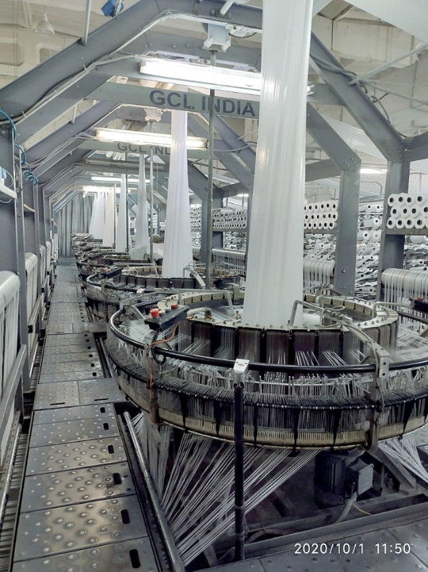
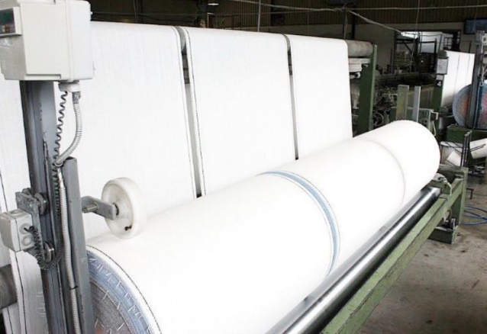

С Уважением, Команда
ООО «РусАгроКомплекс»
Тел +7(903)191-66-44
Тел +7(903)812-19-88
Тел +7(906)641-16-88
rusagrokompleks@mail.ru

